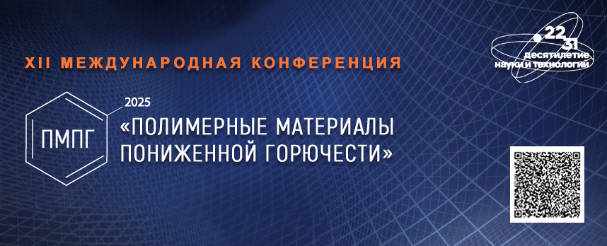

**Инструкция**

для регистрации в XII международной конференции «Полимерные материалы пониженной горючести»

***Прием статей и регистрация участника конференции осуществляется через информационную систему: https://lomonosov-msu.ru/rus/event/9074/***

***При регистрации выберите роль Вашего участия в конференции (автор, соавтор, слушатель) и заполните форму.***

*Материалы доклада, необходимо также представить на электронный адрес:* [*e.kruglov@vniipo.ru*](mailto:e.kruglov@vniipo.ru)*.*

***Участие в XII Международной конференции «Полимерные материалы пониженной горючести» проводится на безвозмездной основе.***